翰林一下語文領域平時考查 第九課到第十二課
一年 班 座號： 姓名：

一、寫國字或注音：每答１分，共９分
１菜園裡的那一大株金金花上，
有九隻小崇子停在上面。
２聽說世界上最恐怖的運動就是
高空彈跳了。

二、寫出相同的部份再造詞：每題５分，共15分
１兒 ⇨（ ）
充 ⇨（ ）
２故 ⇨（ ）
教 ⇨（ ）
３感 ⇨（ ）
志 ⇨（ ）

三、改錯字：每答２分，共８分

（ ）

（ ）

（ ）

（ ）
１（ ）餐後，媽媽芒著整理餐桌。
２（ ）從那邊飄來一股啖啖的草香。
３（ ）請你台頭看一看天上的月亮。
４（ ）我知到了！這件事我做錯了。

四、圈出正確的答案：每答２分，共12分
１姐姐做了一盤（溫暖的 / 好吃的）
肉絲炒麵。

２這項工（土 / 工）作很困難，請你
一定要用心的將它完成。
３（請 / 讓）你（請 / 讓）出一條通
道給小鴨子通過這個危險的路口。
４他高興（ 性 / 信 ）的唱起歌來。
５天上有一朵（藍藍的 / 白白的）雲。

五、在句子中填入正確的代號：
每答２分，共12分
- 怎麼 ②什麼 ③還好
④不然 ⑤都是 ⑥卻
１不可以在走廊上奔跑，（ ）很容
易撞到人，甚至害人跌倒受傷。
２突然下起大雨，（ ）我有帶雨傘，
才沒被淋溼。
３草莓和櫻桃（ ）我喜歡吃的水果。４爺爺年紀大，身體（ ）還很健康。
５今年，你收到（ ）生日禮物呢？
６你是（ ）找到迷宮的出口呢？

六、填入正確的標點符號：每答２分，共６分
１我把這份禮物送給爸爸□並且告訴
他我愛他□
２花香喜歡和微風一起去旅行□

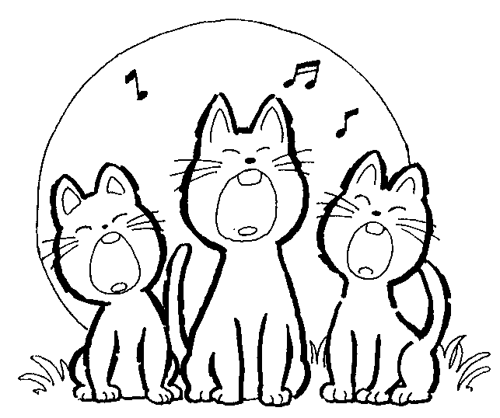
背面還有題目喔！
七、選擇題：每答２分，共10分
１（ ）愛心志工一課中，哪句話是
對的呢？ ①志工們都是女生
②志工們都覺得幫助人是件開心
的事 ③志工們常常忙到臉臭臭的
２（ ）一陣大風一課中，撿回被風吹走的帽子後，家成有什麼感覺呢
？ ①很開心，因為做了件好事
②很難過，因為帽子差點不見了
③很失望，因為帽子被弄髒了
３（ ）小畫家一課，作者想將畫送給誰呢？ ①風兒 ②爸爸 ③媽媽
４（ ）我寄一□卡片給老師。□要填入哪個字呢？ ①盒 ②張 ③片
５（ ）如果你生病了，就要□□在家休息。□□要填入哪個詞呢？
①請客 ②請人 ③請假

八、照樣寫短語：每答２分，共12分
１他一邊（走路），一邊（哼歌）。
＊她一邊（ ），一邊（ ）。２房間裡有（書桌）、（椅子），
還有（舒服的）（床鋪）。
＊公園裡有（ ）、（ ），
還有（ 的）（ ）。

九、接寫句子：每答２分，共８分
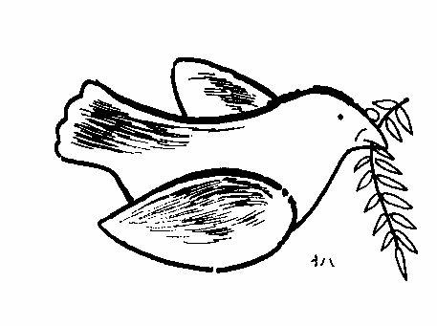
１如果我是一位厲害的小廚師，我想（ ）。
２公園裡，
有的人在（ ），
有的人在（ ），
他們（ ）。

十、閱讀測驗：每答２分，共８分
螞蟻和鴿子
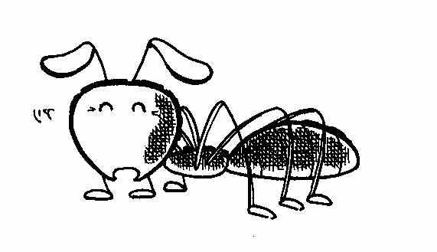
螞蟻覺得口渴，來到池塘邊，正想喝水時，一不小心滑了一跤，掉到池塘裡。螞蟻一直喊救命，不知道怎麼辦才好。
這時，鴿子在樹上看到這種情形，馬上銜了一片葉子丟到池塘裡。螞蟻立刻爬上葉子，不停的向鴿子道謝。
有一天，獵人來到樹下，看見樹上的鴿子，舉起網子要捉鴿子，螞蟻看見了，立刻爬到獵人腳上，用力咬下去。獵人痛得哇哇大叫，鴿子被獵人的叫聲嚇了一大跳，很快就飛走了。
１按照故事的發展，在□內填入１、
２、３。
□鴿子丟葉子到池裡，救了螞蟻。
□螞蟻咬獵人的腳，害他大叫，讓
鴿子有機會飛走了。
□螞蟻想喝池裡的水，卻跌入池裡。
２（ ）螞蟻為什麼要咬獵人的腳呢？
①想幫助鴿子，回報牠的恩情
②肚子餓了，想吃食物 ③獵人
差點踏死牠，所以牠要報仇

